Мультиметр цифровой Т58
Серия А,В,С
Руководство пользователя
Цифровой мультиметр с показаниями до 9999

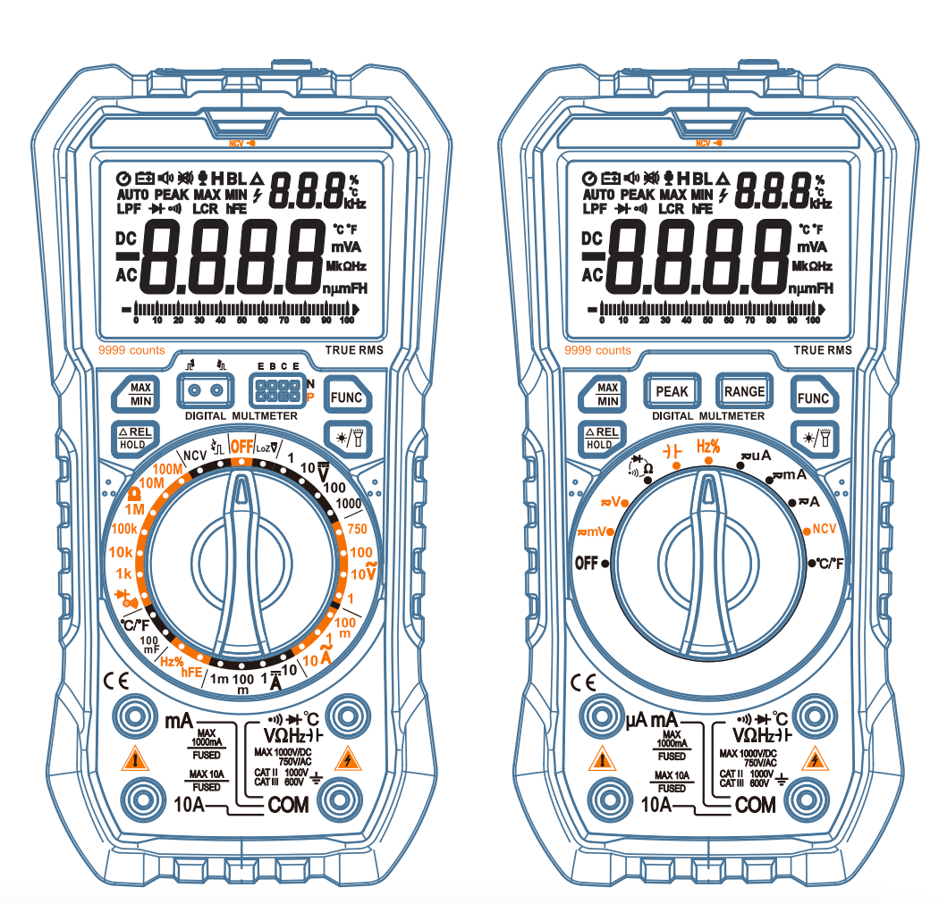

Содержание
- Безопасность
- Описание
- Работа с прибором
- Технические характеристики
- Замена батарей и предохранителя, комплектация

- Безопасность
1.1 Инструкции по технике безопасности
- При использовании данного прибора пользователь должен соблюдать все стандартные правила техники безопасности, касающиеся двух следующих аспектов:
А: Защита от поражения электрическим током.
Б: Соблюдение правил эксплуатации для предотвращения неправильного использования прибора и обхода мер безопасности.
- Для обеспечения личной безопасности используйте только те измерительные щупы, которые поставляются в комплекте с прибором. Перед использованием обязательно проверьте их и убедитесь в отсутствии повреждений изоляции.

1.2 Меры предосторожности
- При использовании прибора вблизи устройств, создающих сильные электромагнитные помехи, его работа может быть нестабильной, что может привести к значительным погрешностям в измерениях.
- Не используйте прибор, если на его корпусе или на измерительных щупах имеются видимые повреждения.
- При неправильном использовании мультиметра его встроенные функции защиты могут оказаться неэффективными.
- Соблюдайте особую осторожность при работе вблизи оголенных проводников или токоведущих шин.
- Запрещается использовать данный прибор во взрывоопасной среде (вблизи горючих газов, паров или пыли).
- Для проведения измерений необходимо использовать правильные входные гнезда, функции и диапазоны.
- Во избежание повреждения прибора входные значения не должны превышать предельно допустимые величины, указанные для каждого из диапазонов.
- Не прикасайтесь к неиспользуемым входным гнездам, когда прибор подключен к тестируемой цепи.
- При измерении напряжения свыше 60 В постоянного тока (DC) или 36 В переменного тока (AC) соблюдайте осторожность, чтобы избежать поражения электрическим током.
- При проведении измерений держите пальцы за защитными барьерами (ограничительными кольцами) измерительных щупов.
- Перед переключением диапазона или функции измерения убедитесь, что измерительные щупы отсоединены от тестируемой цепи.
- При работе с постоянным током (DC), чтобы избежать риска поражения электрическим током из-за возможных неверных показаний, сначала воспользуйтесь функцией измерения переменного тока (AC) для проверки его наличия в цепи. Затем выберите диапазон постоянного напряжения, равный или превышающий значение переменного.
- Перед измерением сопротивления, емкости, проверкой диодов или прозвоном цепи необходимо отключить питание тестируемой цепи и разрядить все высоковольтные конденсаторы.
- Запрещается измерять сопротивление или использовать прозвон в цепях, находящихся под напряжением.
- Перед измерением тока следует проверить исправность предохранителя прибора. Перед подключением мультиметра в разрыв тестируемой цепи необходимо отключить ее питание.
- При ремонте телевизоров или измерении параметров в цепях преобразования энергии следует учитывать наличие высоковольтных импульсов большой амплитуды, чтобы избежать повреждения прибора.
- Для питания прибора используются три батарейки типа ААА на 1,5 В. Батареи должны быть правильно установлены в батарейный отсек мультиметра.
- При появлении на дисплее символа низкого заряда немедленно замените батареи. Недостаточный уровень заряда может привести к неверным показаниям прибора, что, в свою очередь, может стать причиной поражения электрическим током или травм.
- При измерениях в условиях Категории II (CAT II) напряжение не должно превышать 1000 В. Для Категории III (CAT III) напряжение не должно превышать 600 В.
- Запрещается использовать прибор со снятым или частично разобранным корпусом.

1.3 Условные обозначения

-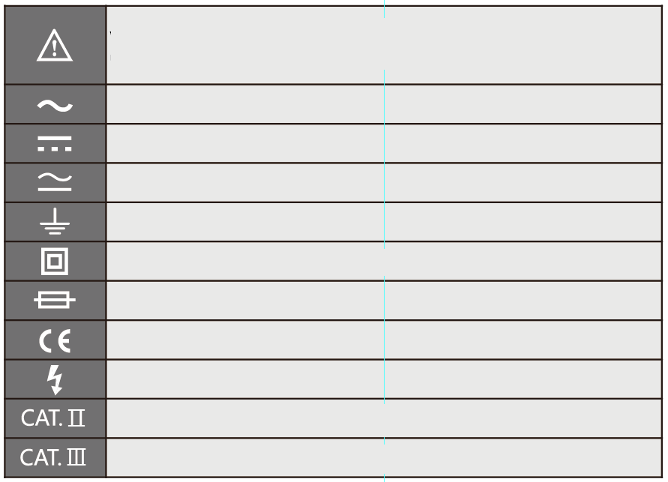
Защита категории III (до 600 В)
Защита категории II (до 1000 В)
Осторожно, высокое напряжение
Соответствие стандартам ЕС
Плавкий предохранитель
Двойная изоляция
Заземление
Переменный ил постоянный ток (DC / AC)
Постоянный ток (DC)
Переменный ток (AC)
Внимание! Знак предупреждения об опасности получения травмы или повреждения прибора. Перед использованием обратитесь к инструкции.

1.4 Обслуживание
- Перед открытием корпуса прибора или снятием крышки батарейного отсека сначала отсоедините измерительные щупы.
- Для ремонта и обслуживания мультиметра должны использоваться только рекомендованные (указанные в спецификации) запасные части.
- Перед вскрытием корпуса мультиметра необходимо отключить его от всех источников питания. Кроме того, во избежание повреждения прибора электронными компонентами, необходимо снять с себя статический заряд.
- Замена компонентов, калибровка прибора и работы по техническому обслуживанию должны выполняться квалифицированными специалистами.
- При вскрытии корпуса прибора помните о наличии внутренних конденсаторов. Даже после выключения мультиметра на них может сохраняться опасное напряжение.
- При обнаружении любых отклонений в работе прибора следует немедленно прекратить его использование и отправить в ремонт. Дальнейшая эксплуатация запрещена до проведения квалифицированной проверки.
- Если прибор не используется в течение длительного времени, извлеките батареи. Избегайте хранения мультиметра в условиях высокой температуры и влажности.

1.5 Меры защиты вводов
- При измерении напряжения предельно допустимое значение на входе составляет 1000 В постоянного тока (DCV) или 750 В переменного тока (ACV).
- При измерении частоты, сопротивления, прозвоне цепей и проверке диодов прибор способен выдерживать переменное напряжение (или его эквивалент), не превышающее 250 В.
- При измерении силы тока в микроамперах (мкА) и миллиамперах (мА) вход защищен предохранителем (600 мА / 250 В).
- При измерении больших токов в диапазоне 10 А вход защищен предохранителем (10 А / 250 В).

1.6 Общее техническое обслуживание
- Во избежание поражения электрическим током или повреждения прибора не допускайте попадания влаги внутрь корпуса. Перед вскрытием корпуса или снятием крышки батарейного отсека выключите питание и убедитесь, что измерительные щупы отсоединены от тестируемой цепи.
- Регулярно очищайте корпус прибора влажной тканью с небольшим количеством мягкого моющего средства. Запрещается использовать абразивные материалы или химические растворители.
- Грязь или влага во входных гнездах могут вызвать окисление металлических поверхностей, что может повлиять на точность показаний.

Порядок очистки разъемов вводов:
- Выключите мультиметр и извлеките все измерительные щупы из входных гнезд.
- Удалите из разъемов пыль и грязь.
- Протрите каждый разъем чистым ватным тампоном, смоченным очистителем контактов или специальной технической смазкой. Использование смазки защищает разъемы от влаги и последующего загрязнения.

- Работа с прибором
Данный прибор представляет собой портативный цифровой мультиметр с функцией измерения истинного среднеквадратичного значения (True RMS). Он оснащен большим цифровым ЖК-дисплеем с разрядностью 9999 отсчетов.
Прибор имеет подсветку дисплея (которая автоматически регулирует яркость при включении) и встроенный фонарик, что обеспечивает удобство считывания показаний. Мультиметр оснащен защитой от перегрузки, индикацией низкого заряда батареи и световой индикацией активных входных гнезд. Это идеальный измерительный прибор для профессионалов, промышленных предприятий, учебных заведений, радиолюбителей и для бытового использования.
Данная серия цифровых мультиметров спроектирована и произведена в строгом соответствии с требованиями безопасности международного стандарта электробезопасности IEC-61010 для электронных измерительных приборов и портативных цифровых мультиметров.

  - Интерфейс и панель управления
Авто диапазон: Модель B

Ручной диапазон: Модель А
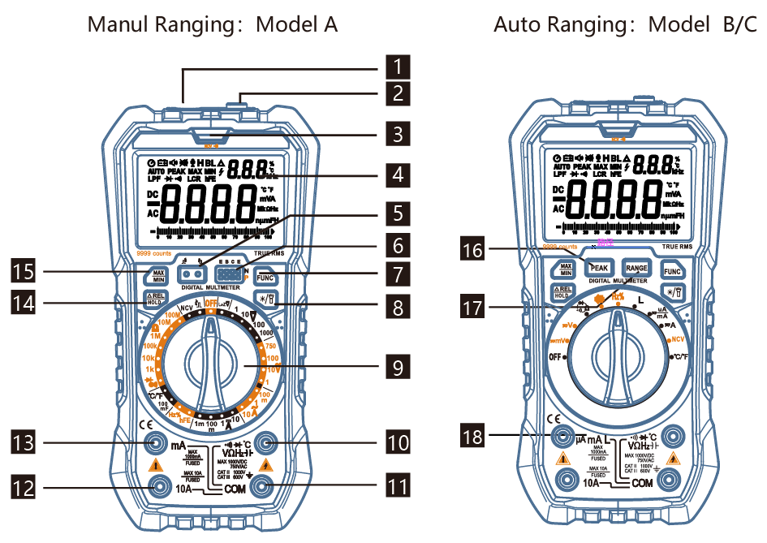

- Встроенный фонарик
- Зона датчика NCV
- Индикатор NCV и прозвона
- LCD -дисплей
- Татчик проверки ИК-ПДУ (модель А)
- Разъем проверки транзисторов hFE
- Кпопка переключения функций
- Кпопка фонарика/подсветки
- Поворотный переключатель режимов
- Ввод VΩHz℃
- Ввод COM
- Ввод 10A
- Ввод mA
- Удержание показаний / относит. измер.
- Показания макс/мин значений
- Пиковые измерения
- Кнопка переключения режимов
- Ввод μA

  - Символы на дисплее

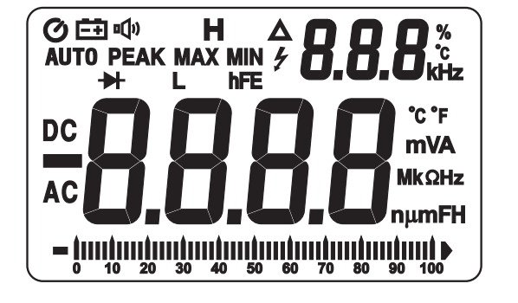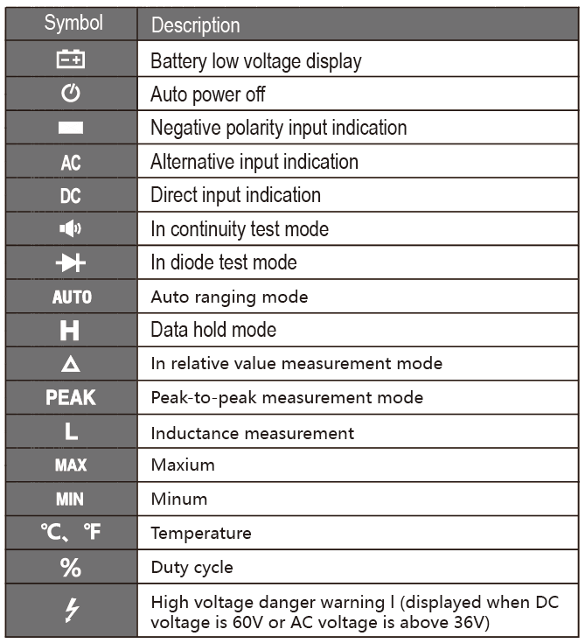
Опасность высокого напряжения
(при превышении DC 60 В или AC 36 В)
Описание
Символ
Коэфф. заполнения (скважность)
Температура
Минимум
Максимум
Режим Измерения индуктивности
Режим пиковых измерений
Режим относительных измерений
Режим удержания показаний
Авто выбор диапазона
Режим проверки диодов
Режим прозвона
Постоянный ток на вводе
Переменный ток на вводе
Индикация отрицательной полярности на вводе
Авто выключение
Низкий заряд батареи
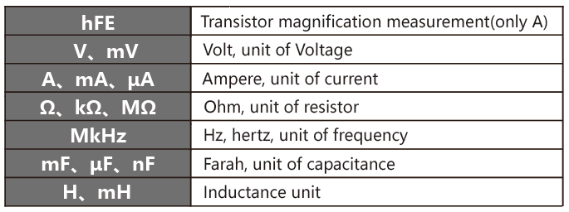
Ом (ед. сопротивления)
Ед. индуктивности
Фарад (ед. частоты)
Герц (ед. частоты)
Ампер (ед. силы тока)
Вольт (ед. напряжения)
Проверка транзисторов (только модель А)

2.3 Функции кнопок
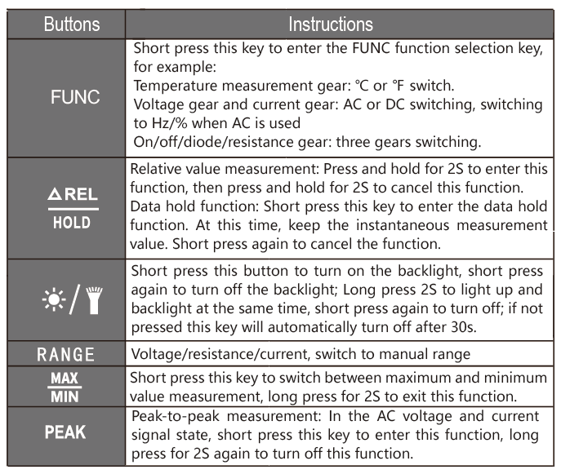
Кратко нажмите, чтобы выбрать измерение макс/мин значения. Зажмите на 2 сек, чтобы выключить функцию.
Кратко нажмите, чтобы переключить функцию, например:
Режим измерения температуры: F или C.
Режим измерения напряжения и тока: AC либо DC (в режиме AC включается Hz/%).
Режим ON/OFF/диод/сопротивление: выбор между тремя этими функциями.
Описание
Кнопка
Пиковые измерения: в режиме измерения тока/напряжения AC кратко нажмите, чтобы включить функцию. Зажмите на 2 сек, чтобы выключить функцию.
Напряжение/сопротивление/ток (вкл ручной выбор режима)
Кратко нажмите, чтобы включить/выключить подсветку. Зажмите на 2 сек, чтобы включить фонарик + подсветку (кратко нажмите, чтобы выключить). Выключится автоматически через 30 сек.
Относительные измерения: зажмите на 2 сек, чтобы
включить / выключить функцию. Удержание показаний: кратко нажмите, чтобы включить/выключить функцию.
  - Функции вводов
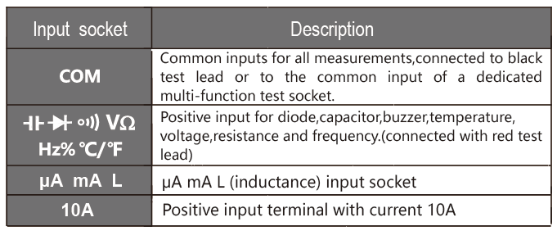
Положительная клемма для измерения тока до 10 А.
Ввод μA, mA, L (индуктивность)
Положительный ввод для проверки диодов, конденсаторов, прозвонки, температуры, напряжения, сопротивления и частоты (красный щуп).
Общий ввод для всех измерений; подключается к черному щупу или к общему входу специального многофункционального тестового разъема.
Ввод
Описание

3. Инструкции по работе с прибором

3.1 Автоматическое отключение питания
Примерно через 15 минут после включения, если с прибором не производится никаких действий, он издаст звуковые предупреждающие сигналы, после чего автоматически отключит питание и перейдет в спящий режим. В состоянии автоматического отключения для возобновления работы достаточно нажать любую кнопку.

3.2 Измерение постоянного и переменного напряжения
Во избежание поражения электрическим током или повреждения прибора не измеряйте напряжение, превышающее 1000 В постоянного тока или 750 В (RMS) переменного тока.
Во избежание поражения электрическим током или повреждения прибора не подавайте напряжение более 1000 В (DC) или 750 В (AC RMS) между общим вводом (COM) и заземлением.
Диапазоны постоянного напряжения: 1 В, 10 В, 100 В и 1000 В;
Диапазоны переменного напряжения: 1 В, 10 В, 100 В и 750 В.
- Установите переключатель в положение "⎓V" или "~V" (для модели A) или "≂V / ≂mV" (для моделей B и C). При этом замигает красный световой индикатор соответствующего входного гнезда.
- Подключите черный измерительный щуп к вводу COM, а красный — к вводу V.
- Измерьте значение напряжения в тестируемой цепи, коснувшись ее концов щупами.
- Измеренное значение отобразится на ЖК-дисплее; также будет показана полярность в точке подключения красного щупа.
Примечания:
① В диапазонах 1 В AC/DC или в диапазоне "≂mV" (для моделей B и C), даже если к прибору не подключены щупы или отсутствует входной сигнал, на дисплее могут отображаться показания. В этом случае закоротите клеммы "V/Ω" и "COM". Если показания прибора сбросятся на ноль - мультиметр исправен.
② При измерении сигнала переменного напряжения в правом верхнем углу дисплея одновременно будет отображаться частота сигнала (возможно измерение частоты только ниже 30 кГц).
③ При измерении постоянного напряжения в правом верхнем углу дисплея одновременно будет отображаться текущая температура (окружающей среды).
④ Значение переменного напряжения, измеряемое данным прибором, является истинным среднеквадратичным значением (True RMS). Для синусоидальных и других форм сигналов (без постоянной составляющей), таких как прямоугольные и треугольные импульсы, эти измерения являются высокоточными.

3.3 Измерение сопротивления
- Во избежание повреждения прибора или тестируемого устройства, перед измерением сопротивления необходимо отключить питание тестируемой цепи и полностью разрядить все высоковольтные конденсаторы..

Единицей измерения сопротивления является Ом.
Диапазоны измерения сопротивления: 1 кОм, 10 кОм, 100 кОм, 1 МОм, 10 МОм, 100 МОм.
Порядок измерения сопротивления:
- Поверните переключатель в положение "Ω" (для модели A) или в положение и нажимайте кнопку "FUNC" для выбора режима "Ω" (для моделей B и C). При этом замигает красный индикатор соответствующего входного гнезда.
- Подключите черный измерительный щуп к вводу "COM", а красный — к вводу "V-Ω".
- С помощью измерительных щупов измерьте сопротивление цепи; результат отобразится на дисплее.
Примечания:
- Значение сопротивления, измеряемое непосредственно в собранной цепи, обычно отличается от номинального сопротивления компонента (из-за влияния других элементов цепи).
- Для точного измерения низких сопротивлений замкните два щупа накоротко, чтобы определить собственное сопротивление измерительных проводов, а затем вычтите это значение из результатов измерения для получения точного значения.
- При измерении высоких значений сопротивления для стабилизации показаний потребуется несколько секунд. Это нормально при измерениях высокоомных сопротивлений.
- Если щупы никуда не подключены (цепь разомкнута), на дисплее отобразится символ "OL", указывающий на то, что измеряемое значение выходит за пределы диапазона.

3.4 Проверка диодов
Во избежание повреждения прибора или тестируемого устройства перед проверкой диодов необходимо отключить питание тестируемой цепи и полностью разрядить все высоковольтные конденсаторы.

- Поверните переключатель в положение "•))) ⯈|" (для модели A) или (для моделей B и C) и нажимайте кнопку "FUNC" для выбора режима . При этом замигает красный индикатор соответствующего входного гнезда.
- Подключите черный измерительный щуп к вводу "COM", а красный — к вводу "V-Ω".
- Подключите черный и красный щупы к отрицательному (катоду) и положительному (аноду) электродам тестируемого диода соответственно.
- На дисплее мультиметра отобразится значение прямого падения напряжения тестируемого диода. Если полярность подключения изменена на обратную, на дисплее отобразится «OL».

3.5 Прозвон
Во избежание повреждения прибора или тестируемого устройства перед проверкой целостности цепи необходимо отключить питание тестируемой цепи и полностью разрядить все высоковольтные конденсаторы.

- Поверните переключатель в положение "•))) ⯈|" (для модели A) или (для моделей B и C) и нажимайте кнопку "FUNC" для выбора режима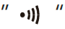. При этом замигает красный индикатор соответствующего входного гнезда.
- Подключите черный измерительный щуп к вводу "COM", а красный — к вводу "V-Ω".
- Если сопротивление тестируемой цепи составляет не более 50 Ом, загорится индикатор и непрерывно будет звучать зуммер. Если измеренное сопротивление больше 40 Ом и меньше 500 Ом, на дисплее отобразится значение сопротивления. Если измеренное сопротивление превышает 500 Ом, на дисплее отобразится «OL».

3.6 Измерение емкости
Во избежание повреждения прибора или тестируемого устройства перед измерением емкости необходимо отключить питание тестируемой цепи. Все высоковольтные конденсаторы должны быть полностью разряжены.
Диапазоны измерения емкости: 1 нФ, 10 нФ, 100 нФ, 1 мкФ, 10 мкФ, 100 мкФ, 1 мФ, 10 мФ и 100 мФ.
- Установите поворотный переключатель в положение "100mF" (для модели A) или "⊣⊢" (для моделей B и C). При этом замигает красный индикатор соответствующего входного гнезда.
- Подключите черный щуп к вводу "COM", красный щуп — к вводу "⊣⊢" (измерение емкости).
- Коснитесь щупами контактов тестируемого конденсатора для измерения его емкости. Результат отобразится на ЖК-дисплее.
Примечания:
- Измерение конденсаторов большой емкости требует определенного времени (на стабилизацию показаний).
- При измерении большой емкости обращайте внимание на то, чтобы проводить измерения строго после разряда конденсатора, во избежание повреждения прибора.

3.7 Измерение параметров транзисторов (только для модели A)
Во избежание поражения электрическим током или повреждения прибора не подавайте напряжение свыше 36 В постоянного или переменного (RMS) тока между общим гнездом и гнездом "hFE".

- Установите поворотный переключатель в положение "hFE".
- Определите тип проводимости транзистора (NPN или PNP), а затем вставьте три его вывода (E — эмиттер, B — база, C — коллектор) в соответствующие отверстия контактной колодки "hFE".
- Считайте измеренное значение коэффициента усиления транзистора (hFE) с LCD-дисплея.

3.8 Измерение частоты (Если входное напряжение
превышает 30 В, для измерения частоты используйте режим ACV)
Во избежание поражения электрическим током или повреждения прибора не проверяйте в этом режиме цепи с напряжением выше 250 В.
- Установите переключатель в положение "Hz%". При этом замигает красный индикатор соответствующего входного гнезда.
- Подключите черный измерительный щуп к вводу "COM", а красный — к вводу "Hz".
- Измерьте частоту тестируемой цепи, коснувшись ее контактов щупами.
- Результат отобразится на ЖК-дисплее. Одновременно в правом верхнем углу дисплея будет отображаться коэффициент заполнения (скважность) в процентах (%).

3.9 NCV (Бесконтактное обнаружение напряжения)
Установите поворотный переключатель в положение "NCV" и поднесите верхнюю часть (торец) мультиметра близко к тестируемому проводнику. Если прибор обнаружит наличие переменного напряжения, загорится индикатор уровня сигнала, соответствующий напряженности электромагнитного поля (желтый цвет — слабый сигнал, красный — сильный сигнал), а зуммер будет издавать звуковые сигналы с разной частотой срабатывания.
Примечания:
- Даже если индикация отсутствует, напряжение все равно может присутствовать. Не полагайтесь исключительно на бесконтактный детектор для определения наличия напряжения на проводнике, так как на его работу могут влиять такие факторы, как глубина залегания контактов в розетке, толщина и тип изоляции и т. д.
- При подаче входного напряжения на гнезда прибора, из-за внутренних наводок может временно сработать индикатор бесконтактного обнаружения напряжения.
- Внешние источники электромагнитных помех (например, импульсные источники света, электродвигатели и т. д.) могут вызвать ложное срабатывание функции бесконтактного обнаружения напряжения NCV.

3.10 Проверка инфракрасных ПДУ (только для модели A)
Установите поворотный переключатель в положение 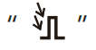
Этот режим предназначен для проверки работоспособности передатчиков инфракрасных (ИК) пультов дистанционного управления. Выбрав этот режим, направьте излучающий диод ИК-пульта перпендикулярно приемному окну мультиметра (отклонение не должно превышать ±15°) и нажмите любую кнопку на пульте. Если при этом замигает красный светодиод с правой стороны экрана, это означает, что передатчик пульта работает нормально. Отдаляя пульт на определенное расстояние (1–10 см), можно оценить мощность сигнала передатчика.

Примечания:
- Если на приемное окно прибора падает сильный прямой свет, красный индикатор загорится и будет менять яркость в зависимости от интенсивности падающего света (эту функцию можно использовать как простейший ориентировочный люксметр). Поэтому, если вам нужно проверить именно ИК-пульт, приемное окно мультиметра следует оградить от других сильных источников света.
- Излучатель пульта ДУ должен располагаться перпендикулярно ИК-приемнику прибора (максимальный угол отклонения ±15°).
- Радиочастотные пульты (RF) в этом режиме не определяются.

3.11 Измерение температуры
- Установите поворотный переключатель в положение "C/F". Прибор сразу отобразит текущую температуру окружающей среды. При этом замигает красный индикатор соответствующего входного гнезда.
- Извлеките измерительные щупы и подключите термопару, строго соблюдая полярность, к вводам "COM" и "V/Ω" (на что указывает мигающий индикатор).
- Поместите датчик термопары на поверхность измеряемого объекта или в измеряемую среду.
- После стабилизации на дисплее отобразится измеренное значение температуры.
3.12 Измерение индуктивности (только для модели C)

- Установите поворотный переключатель в положение "L". При этом замигает красный индикатор соответствующего входного гнезда.
- Подключите черный измерительный щуп к гнезду "COM", а красный —
к гнезду "μA mA L".
- Коснитесь измерительными щупами обоих выводов катушки индуктивности (дросселя). На дисплее отобразится измеренное значение индуктивности.

3.13 Измерение напряжения с низким входным сопротивлением (LoZ) (только для модели A)
Пороги для автоматического определения переменного и постоянного напряжения:
Порог постоянного напряжения (DC): 3 В;
Порог переменного напряжения (AC): 15 В.
- Установите поворотный переключатель в положение "LoZ". При этом замигает красный индикатор соответствующего входного гнезда.
- Подключите черный измерительный щуп к гнезду "COM", а красный — к гнезду "V/Ω".
- Подключите измерительные щупы параллельно источнику питания или тестируемой нагрузке. На дисплее отобразится измеренное напряжение (в этом режиме исключается влияние "наведенных" паразитных напряжений).
3.14 Измерение силы тока
При измерении силы тока мультиметр необходимо подключать к тестируемой цепи ПОСЛЕДОВАТЕЛЬНО (в разрыв цепи). Запрещается подключать прибор параллельно компонентам цепи или сетевому напряжению в режиме измерения тока. Перегорание предохранителя во время измерений может привести к повреждению прибора или травме.
Во избежание повреждения прибора или тестируемого оборудования, перед измерением силы тока необходимо предварительно оценить предполагаемую величину тока, выбрать соответствующий диапазон измерения (переключателем и выбором правильного гнезда) и убедиться в исправности предохранителя мультиметра.
- Установите поворотный переключатель в соответствующее положение (режим измерения тока). При этом замигает красный световой индикатор соответствующего входного гнезда.
- Подключите черный измерительный щуп к входному гнезду "COM". Если измеряемый ток меньше 1 А, подключите красный измерительный щуп к входному гнезду "mA"; если измеряемый ток составляет от 1 А до 10 А, подключите красный щуп к входному гнезду "10A".
- Подключите измерительные щупы к тестируемой цепи последовательно (в разрыв цепи), затем включите питание тестируемой цепи. На дисплее отобразится измеренное значение силы тока.
- Если на дисплее отображается только символ "OL", это означает, что входной сигнал превышает выбранный диапазон. В этом случае необходимо отключить питание тестируемой цепи, установить поворотный переключатель на более высокий диапазон и повторить измерение (Только для модели A).
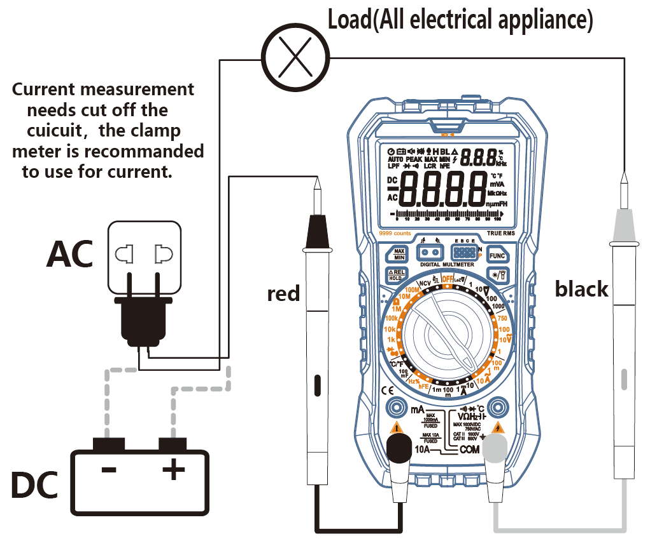
черный
красный
Для измерения тока мультиметром необходимо разорвать цепь. Для измерения тока без разрыва цепи рекомендуется использовать измерительные клещи
Нагрузка (любой электроприбор)

4. Технические характеристики

4.1 Общие характеристики

Условия эксплуатации: 600 В Категория III (CAT III) и 1000 В Категория II (CAT II). Степень загрязнения: 2.
Высота над уровнем моря: до 2000 м.
Рабочая температура: 0...40℃ (при относительной влажности <80%; при температуре <10℃ влажность не нормируется).
Температура хранения: -10...60℃ (при относительной влажности <80%, батареи должны быть извлечены).
Температура окружающей среды при тестировании/калибровке: 20℃ ± 2℃.
Максимально допустимое напряжение между измерительным гнездом и заземлением: 1000 В пост. тока (VDC) или 750 В перем. тока (VAC).
Защита предохранителями:
Диапазон mA: быстродействующий предохранитель F 600 мА / 250 В.
Диапазон 10A: быстродействующий предохранитель F 10 А / 250 В.
Скорость измерения (частота обновления): около 3 раз в секунду.
Дисплей: ЖК-дисплей, разрядность 9999 отсчетов.
Индикация перегрузки (выхода за пределы диапазона): на дисплее отображается символ «OL».
Индикация низкого заряда батареи: при падении рабочего напряжения на дисплее отображается символ .
Индикация полярности входного сигнала: знак «-» (минус) отображается автоматически.
Элементы питания: 3 батарейки 1,5 В типа AAA.
Габариты: 187 мм (Д) × 95 мм (Ш) × 55 мм (В).
Вес: около 331 г (без учета батарей).

4.2 Погрешность
4.2.1 Постоянное напряжение (DCV)
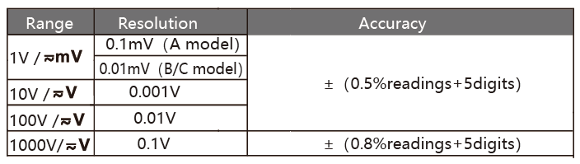
± (0,8% показаний + 5 емр)
± (0,5% показаний + 5 емр)
Погрешность
Шаг
Диапазон
Полное входное сопротивление: 10MΩ
Макс. напряжение на входе：1000VDC или 750VAC RMS

4.2.2 Переменное напряжение (DCV)
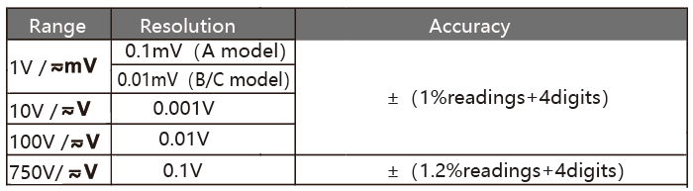
Шаг
Диапазон
Погрешность
± (1,2% показаний + 4 емр)
± (1% показаний + 4 емр)
Полное входное сопротивление: 10MΩ
Макс. напряжение на входе：1000VDC или 750VAC RMS
Частотный отклик: 10HZ … 1KHZ , истинное RMS

4.2.3 Частота
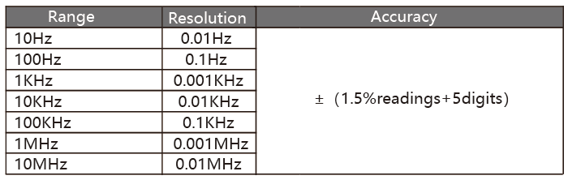
Шаг
Диапазон
Погрешность
± (1,5% показаний + 5 емр)
Диапазон напряжения на входе: 200mV-10V AC RMS
Защита от перегрузки:250V DC/AC

4.2.4 Сопротивление
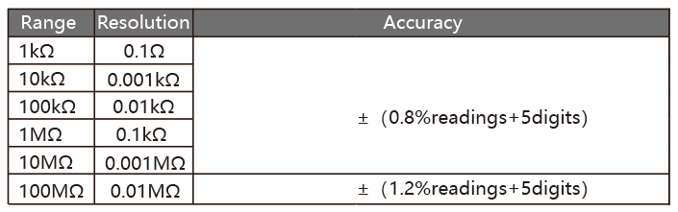
± (0,8% показаний + 5 емр)
± (1,2% показаний + 5 емр)
Погрешность
Шаг
Диап.
Защита от перегрузки : 250V DC/AC
Напряжение разомкнутой цепи: 1.4V

4.2.5 Проверка диодов
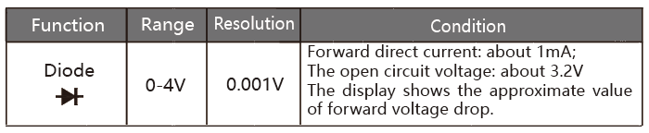
Прямой ток на диоде: ок. 1 мА.
Напряжение разомкнутой цепи: 3,2V
Отображается среднее прямое падение напряжения.
Диод
Функция
Показания
Диап.
Шаг
Защита от перегрузки: 250V DC/AC

4.2.6 Прозвон
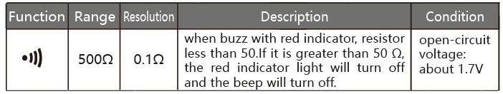
Напр-е разомкнутой цепи ок. 1,7V
При сопротивлении ниже 50 Ом загорается красный индикатор, звучит сигнал.
Показания
Описание
Шаг
Диап.
Функция
Защита от перегрузки: 250V DC/AC

4.2.7 Проверка транзисторов (только модель А)
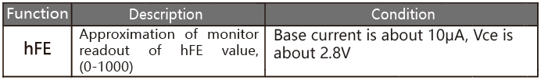
Ток на базе ок. 10 мкА, Vce ок. 2,8V.
Приближение показаний значения hFE (0-1000)
Показания
Описание
Функция

4.2.8 Емкость
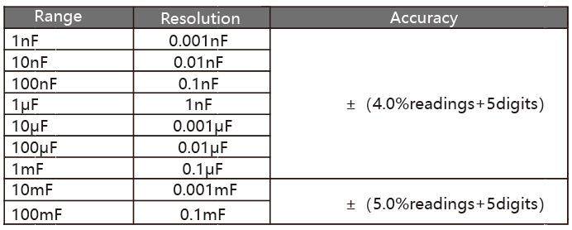
Шаг
Диапазон
Погрешность
± (5,0% показаний + 5 емр)
± (4,0% показаний + 5 емр)

4.2.9 Индуктивность L (только модель С)
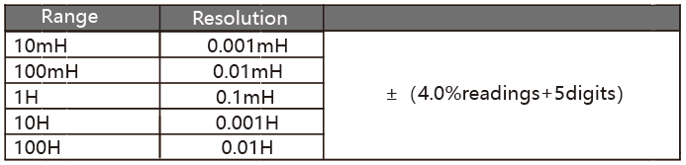
± (4,0% показаний + 5 емр)
Погрешность
Шаг
Диапазон
4.2.10 Температура
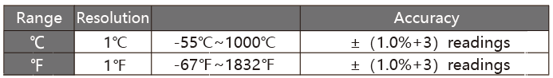
± (1,0% показаний + 3 емр)
± (1,0% показаний + 3 емр)
Погрешность
Шаг
Диап.
Защита от перегрузки:: 250V DC/AC

4.2.11 Постоянный ток
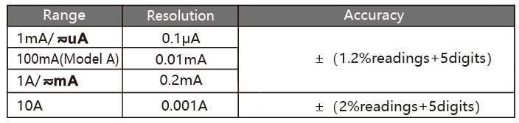
± (2% показаний + 5 емр)
± (1,2% показаний + 5 емр)
Шаг
Диапазон
Погрешность
Защита от перегрузки: диап. mA（1A/250V）, диап. 10A（10A/250V）
Макс. ток на входе: mA: 1A RMS, 10A: 10A RMS
Если ток превышает 5А, время замера не должно превышать 10 сек, с перерывами не менее 1 мин.

4.2.12 Переменный ток
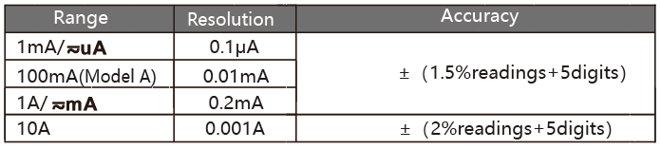
± (1,5% показаний + 5 емр)
± (2% показаний + 5 емр)
Погрешность
Шаг
Диапазон
Защита от перегрузки: диап. mA（1A/250V）, диап. 10A（10A/250V）
Макс. ток на входе: mA: 1A RMS, 10A: 10A RMS
Если ток превышает 5А, время замера не должно превышать 10 сек, с перерывами не менее 1 мин.
Частотный отклик: 40HZ … 1KHZ, истинное RMS

4.2.13 Измерение с низким входным сопротивлением (LoZ)
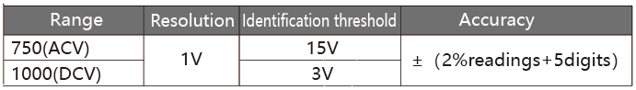
± (2% показаний + 5 емр)
Погрешность
Порог срабатывания
Шаг
Диапазон

5 . Замена батарей, предохранителей и комплектация
Во избежание поражения электрическим током или травм, вызванных неверными показаниями прибора, своевременно заменяйте батареи и предохранители. При появлении на дисплее прибора символа немедленно замените элементы питания. Используйте только рекомендованные типы предохранителей (быстродействующие предохранители 1 А / 250 В, 10 А / 250 В).

Для замены элементов питания выполните следующие действия:
- Выключите питание прибора.
- Извлеките все измерительные щупы из входных гнезд.
- С помощью отвертки ослабьте винты, крепящие крышку батарейного отсека.
- Снимите крышку батарейного отсека.
- Извлеките старые батареи или перегоревший предохранитель.
- Установите 3 новые батарейки типа ААА на 1,5 В или новый предохранитель (запасной предохранитель находится под крышкой батарейного отсека).
- Установите крышку батарейного отсека на место и надежно затяните винты.
Комплектация
Руководство пользователя – 1 шт.
Измерительные щупы – 1 пара
Термопара – 1 шт.
Батарейки 1,5 В типа AAA – 3 шт
Сумка-чехол – 1 шт.

